Простой VCO – Обновление 1.0

Simple VCO относится к той же серии, что и Simple LFO .
Это очень упрощенная версия Formant VCO, модифицированная и адаптированная для формата Eurorack.
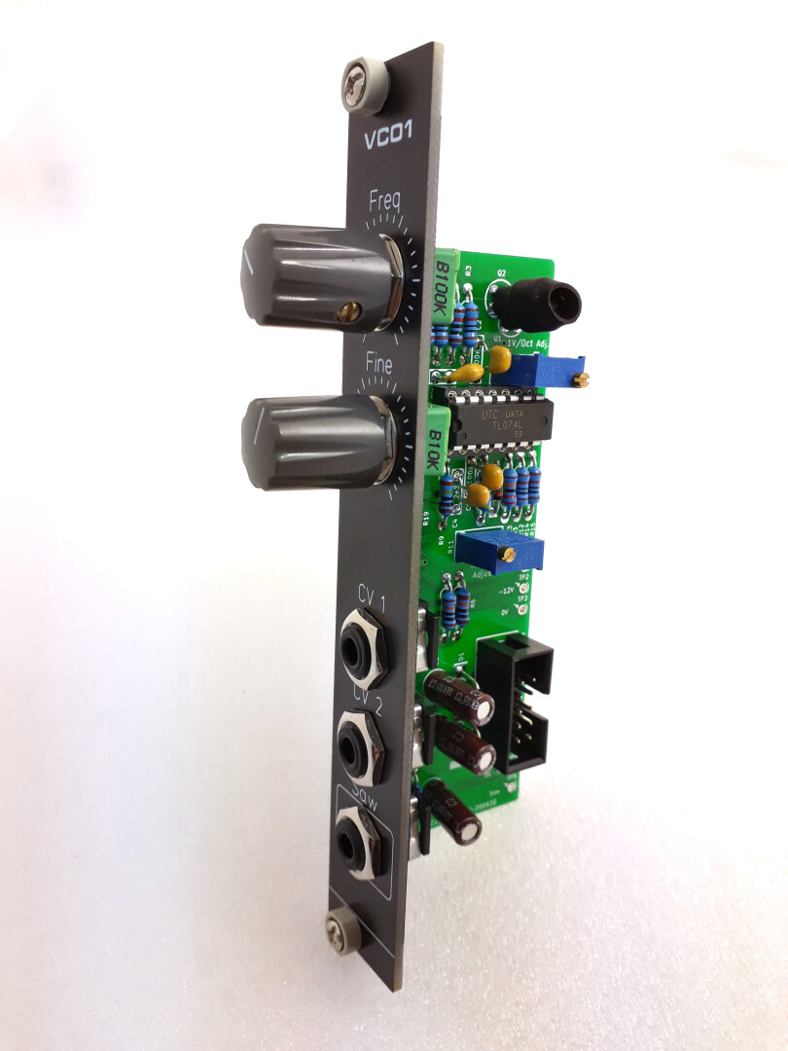
Простой VCO способен работать с амплитудой 1 В/октава. Для уменьшения количества компонентов доступен только один выходной сигнал.
Это очень простой модуль, легкий в сборке, понимании и обслуживании, но при этом увлекательный в использовании и обладающий музыкальной точностью.
1 - История изменений
2 - Схема
3 - О спецификации компонентов
a. Резисторы
b. Темпкодер R7
c. C5 и C6
d. Потенциометры
e. Разъемы Jack
4 - О диодах D2 и D3
5 - Калибровка и первые испытания
a. Включение питания
b. Калибровка VCO
6 - Чертежи и размеры
7 - Видео
8 - Загрузки
9 - Внешние ссылки
a. Обсуждения простого VCO

История изменений
- В версии V0.2 добавлен потенциометр «Точная настройка». Значения некоторых резисторов изменены. См. спецификацию компонентов ниже.
- V0.2.1: Размеры контактной площадки C3 изменены с шага контактов 2,54 до 5,08. Эта версия является окончательной и рассматривается как кандидат на версию V1.0.
- V1.0 — это первый официальный релиз.
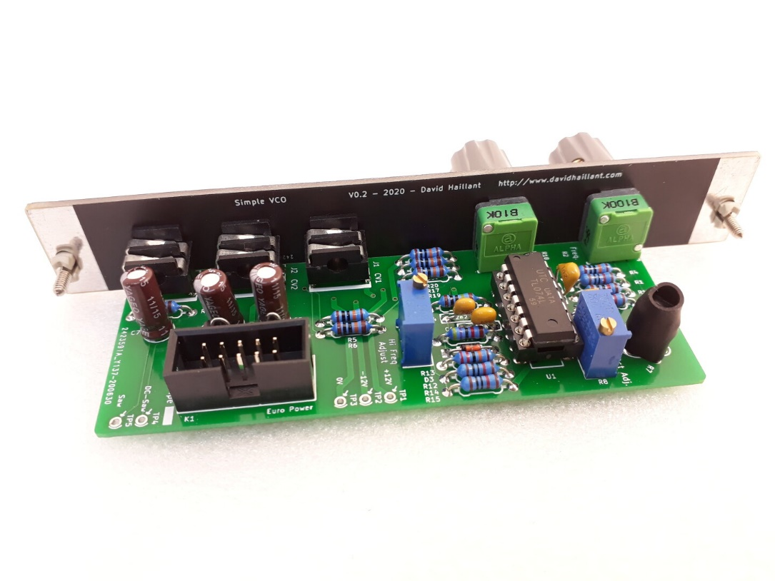

Схема
Генератор представляет собой генератор с пилообразным сердечником, созданный на основе генератора с формантным сердечником. Однако есть некоторые отличия: компаратор — это операционный усилитель ( U1B ) вместо КМОП-транзистора, а переключающий транзистор заменен простым диодом ( D3 ).
Потенциометр R2 является основным регулятором частоты. R1 и R3 определяют верхний и нижний пределы диапазона базовых частот.
Потенциометр R18 отвечает за точную регулировку частоты. Резисторы R17 и R20 определяют верхний и нижний пределы диапазона точной регулировки частоты.
Частота модулируется двумя внешними управляющими напряжениями (УН): УН1 ( J1 ) и УН2 ( J2 ), подаваемыми через резисторы R5 и R6 соответственно.
U1C — это суммирующий усилитель. Он суммирует CV, а R7 — это резистор обратной связи температурной компенсации 2 кОм. Он расположен рядом с согласованной парой NPN-транзисторов Q1 и Q2 . R8 отвечает за регулировку поведения слежения 1 В/октава. R11 — это подстроечный резистор высокочастотной компенсации. При увеличении CV частота имеет тенденцию к стабилизации. Регулировка R11 позволяет получить лучшие результаты на более высоких частотах.
C4 — это конденсатор, на котором генерируется пилообразный сигнал: Q2 является токосъемником и разряжает C4 с постоянной скоростью. U1A отслеживает изменение напряжения, а U1B сравнивает это значение с известным напряжением, определяемым R14 и R15 .
Исходный пилообразный сигнал (DC-Saw) изменяется примерно от +8 В до +3 В. В районе +3 В U1B срабатывает и посылает очень короткий положительный импульс напряжения на отрицательную сторону C4 через D3. Это колебание напряжения быстро заряжает конденсатор C4, возвращает U1B в исходное состояние, и конденсатор снова начинает разряжаться.
Важно отметить, что генератор управляемого напряжением (ГУН) в нескольких точках использует напряжения питания в качестве опорного напряжения. Любые колебания напряжения на этих линиях будут заметны по изменению частоты.
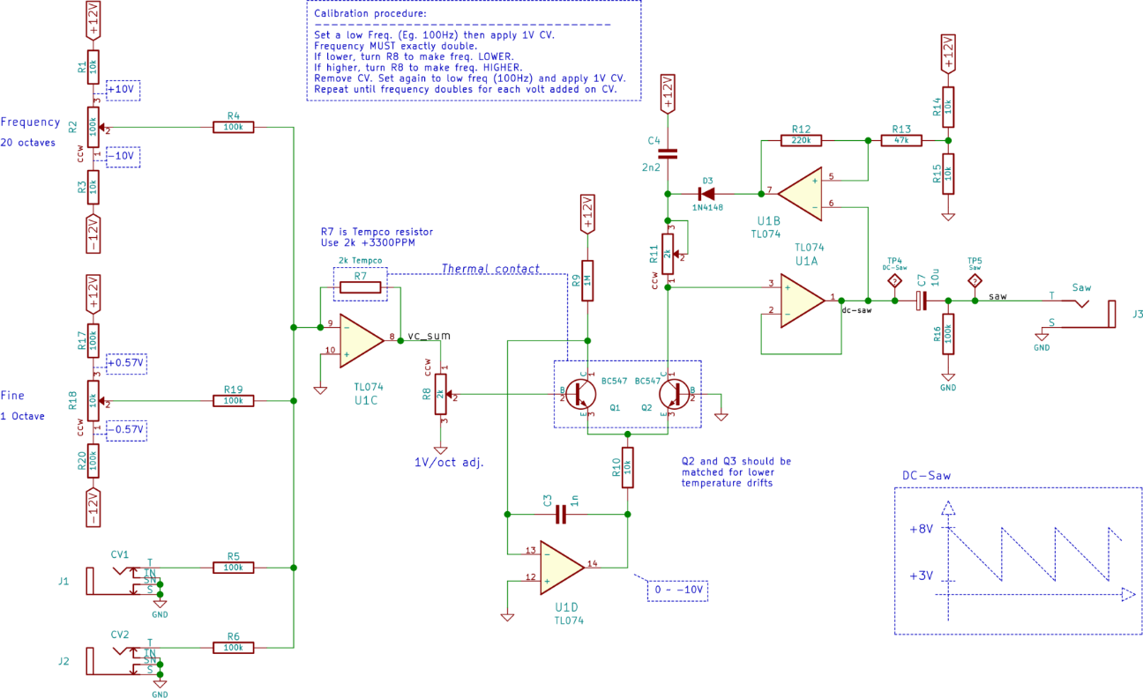
Основные схемы
Данная схема также присутствует в секции VCO модуля ударных DM77 .
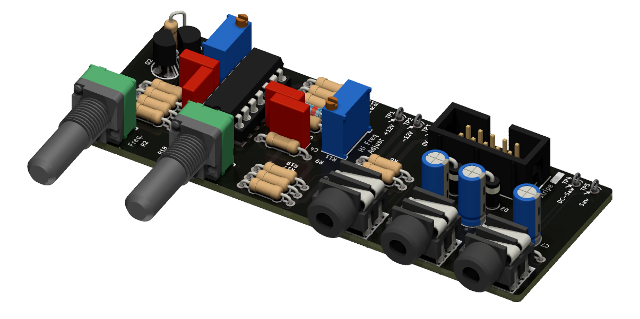
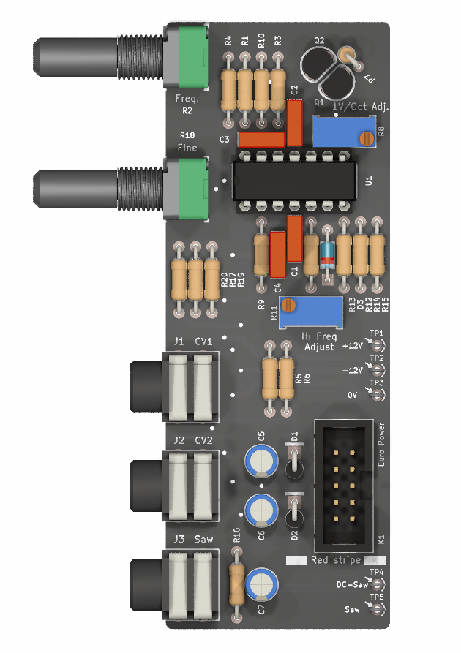

О спецификации материалов
Значения многих компонентов в простом генераторе управляемого напряжением (VCO) не являются критически важными. Это надежная схема, которая выдерживает множество экспериментов и модификаций значений.

Резисторы
 | ССЫЛКИ | ЦЕНИТЬ | КОЛИЧЕСТВО | 4-ПОЛОСНАЯ ЦВЕТОВАЯ КОДИРОВКА | 5-ПОЛОСНАЯ ЦВЕТОВАЯ КОДИРОВКА
5 | Р4, Р5, Р6, Р16, Р17, Р19, Р20 | 100 тыс. | 7 | Коричневый , черный , желтый , золотой | Коричневый , Черный , Черный , Оранжевый , Коричневый
6 | R1, R3, R10, R14, R15 | 10 тыс. | 5 | Коричневый , черный , оранжевый , золотой | Коричневый , Черный , Черный , Красный , Коричневый
8 | Р7 | 2k Tempco | 1 | Красный , Черный , Красный , Золотой | Красный , Черный , Черный , Коричневый , Коричневый
9 | Р9 | 1М | 1 | Коричневый , черный , зеленый , золотой | Коричневый , Черный , Черный , Желтый , Коричневый
10 | Р12 | 220 тыс. | 1 | Красный , Красный , Жёлтый , Золотой | Красный , Красный , Черный , Оранжевый , Коричневый
11 | Р13 | 47 тыс. | 1 | Желтый , фиолетовый , оранжевый , золотой | Желтый , фиолетовый , черный , красный , коричневый
См. таблицу цветовой маркировки резисторов .

Темпко Р7
R7 — это резистор с положительной температурной компенсацией , сопротивлением 2 кОм и частотой 3300 ppm . Это не NTC (термокомпенсация с отрицательной температурой).
Если вы не можете найти подходящий термокомпенсатор с положительной температурой, вы можете просто использовать обычный резистор. Однако отслеживание 1 В/октава может смещаться из-за изменений температуры.

C5 и C6
Два входных конденсатора C5 и C6 могут иметь любое значение от 1 мкФ до 100 мкФ. Распространённое значение — 10 мкФ. Важное значение имеет минимальное рабочее напряжение C5 и C6: оно не должно опускаться ниже 25 В.

Потенциометры
- synthcube.com
- thonk.co.uk
- smallbear-electronics
- musikding.de
(Ссылки могут не работать, пожалуйста, сообщите мне.)

Разъемы Jack
Разъемы Jack — Cliff CL1384.
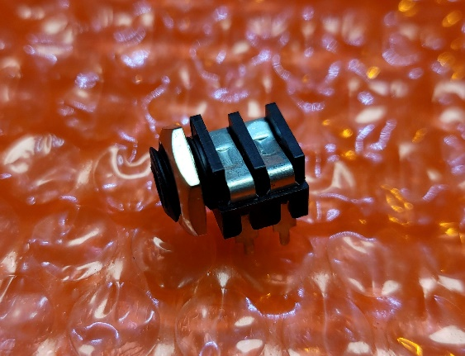
S6/BB PC (CL1384) CLIFF - Разъем 3,5 мм
О диодах D2 и D3
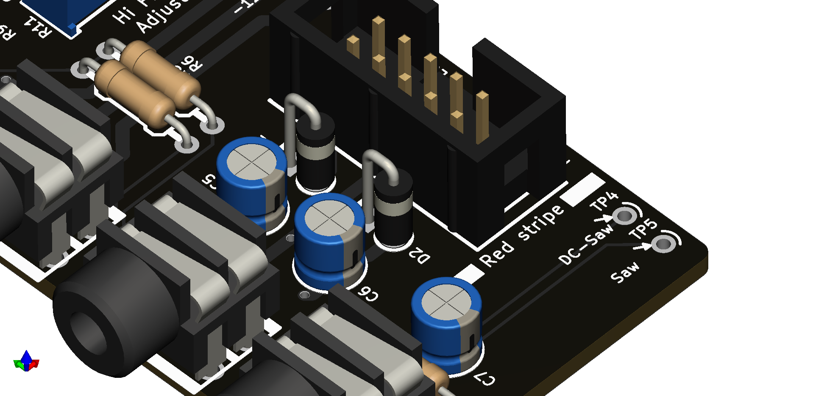Деталь диодов D2 и D3: белое кольцо направлено вверх.
D2 и D3 — это защитные диоды: они защищают от обратного напряжения на разъеме питания. Вы можете отключить эти диоды с помощью коротких замыканий (перемычек или обрезанных выводов компонентов).
Их следует устанавливать вертикально, над кругом, напечатанным на печатной плате, катодным выводом вверх. Катодная сторона диода — это сторона с белым кольцом.
Другими словами, катод должен быть подключен к квадратной контактной площадке, а анод — к круглой.

Калибровка и первые испытания

Включение питания
После того, как вы убедитесь, что все правильно спаяно, и перед первым включением модуля, дважды проверьте , не перепутаны ли провода, правильно ли установлен разъем питания и надежно ли подключен кабель питания!
Затем ПРОВЕРЬТЕ ЕЩЕ РАЗ!
Кроме того, я рекомендую впервые включить модуль без установленных микросхем и проверить с помощью мультиметра наличие ожидаемых напряжений на соответствующих выводах.

калибровка VCO
Процесс калибровки идентичен процессу калибровки любого другого генератора управляемого напряжением (VCO). Десятиоборотный подстроечный потенциометр R8 устанавливает соответствие 1 В/октава.
Второй десятиоборотный подстроечный потенциометр, R11 , используется для настройки высокочастотной компенсации.
Необходимые инструменты:
- Точный источник напряжения, способный выдавать CV-сигнал с шагом в 1 В (0 В, 1 В, 2 В и т. д.). CV-клавиатура или MIDI-модуль для преобразования CV-сигнала.
- Частотомер или тюнер .
- Небольшая плоская отвёртка.
- Правильно расположите язык и проявите немного терпения.
- А ещё мультиметр, потому что мультиметр нужен всегда.
- А если у вас есть осциллограф, то неплохо было бы следить за осциллограммами.
Резистор R11 необходимо сначала установить на наименьшее сопротивление между выводами 1 и 3. Он находится в полностью повернутом против часовой стрелки положении.
Также частоту генератора можно определить по контрольным точкам TP4 и TP5 .
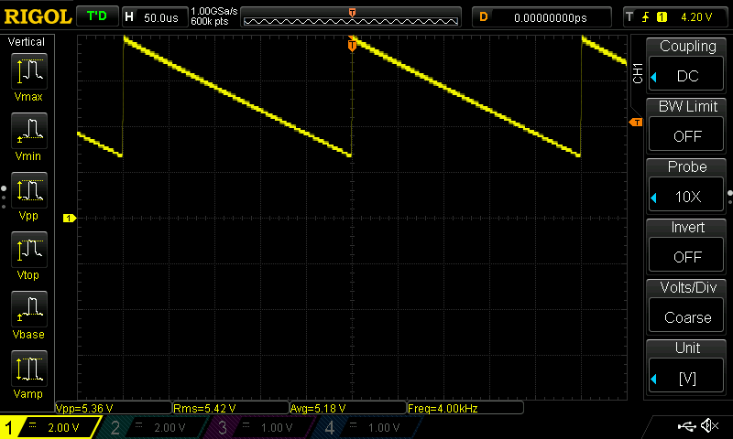TP4 (пила постоянного тока)
- Первый шаг — не подавать входное напряжение CV (0 В) и повернуть потенциометры R2 и R18 , чтобы установить частоту генератора на низкое значение. Если вы используете частотомер, вы можете установить частоту, например, на легко читаемое значение 100 Гц. Если вы используете тюнер или настраиваете генератор на слух, точно настройте его на A2 (110 Гц).
- Затем подайте напряжение 1 В на вход CV. Частота генератора должна удвоиться (200 Гц или A3). Если частота ровная, отрегулируйте подстроечный потенциометр R8 , чтобы сделать частоту немного более ровной. Если частота завышена, отрегулируйте R8, чтобы сделать частоту немного более завышенной .
- Верните вход CV к 0 В. Теперь частота больше не 100 Гц (или A2). Отрегулируйте R18 обратно до 100 Гц (или A2).
- Повторяйте шаг 2 до тех пор, пока частота не удвоится ровно при подаче 1 В на вход CV.
- Затем можно проверить, удваивается ли частота VCO снова при подаче управляющего напряжения (CV) 2 В. Частота должна быть в 4 раза больше базовой частоты (400 Гц или A4).
- Повторите то же самое для 3 В, 4 В и т. д. Частота должна удваиваться при каждом вольте, добавленном на вход CV.
- В определенный момент частота начнет выравниваться, независимо от того, насколько точно вы настроили VCO на нижних октавах. Теперь вам нужно отрегулировать второй подстроечный потенциометр R11 . Поверните R11 по часовой стрелке, чтобы увеличить частоту. Как только вы снова настроите инструмент, вернитесь к шагу 2 и начните сначала.
После нескольких итераций генератор управляемого напряжением (ГУН) способен сохранять настройку на протяжении нескольких октав. Количество настроенных октав зависит от нескольких факторов, в том числе от качества транзисторов. Согласование транзисторов не влияет на точность настройки ГУН. Оно лишь корректирует дрейф частоты, вызванный изменениями температуры.

Чертежи и размеры
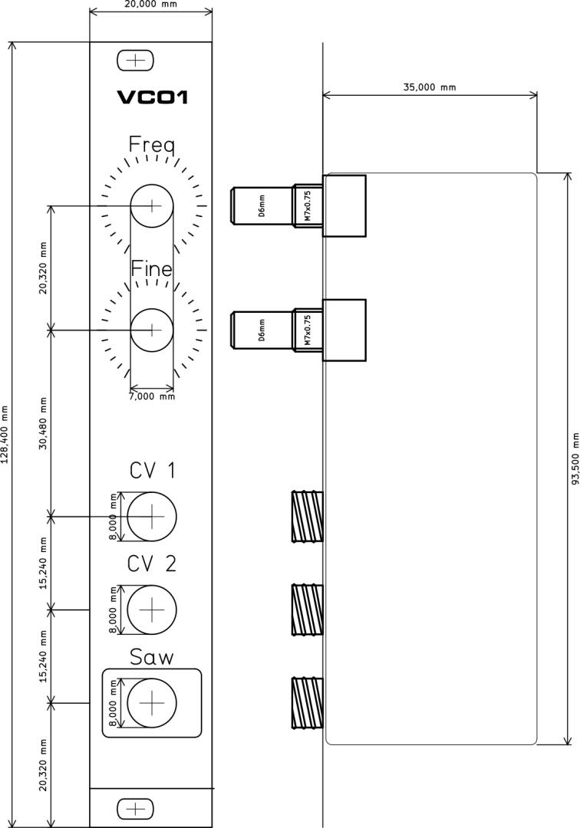Размеры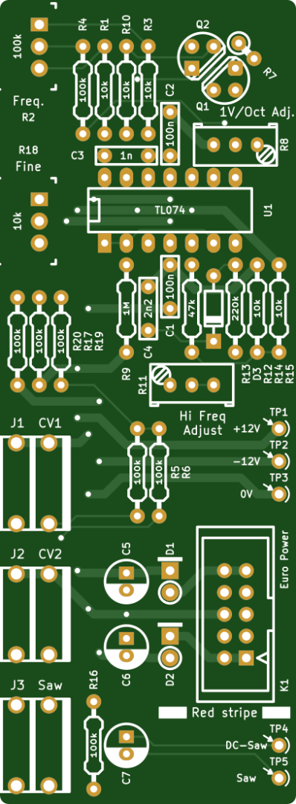Верхняя сторона печатной платы V1.0

ПЕРВОИСТОЧНИК
https://www.davidhaillant.com/simple-vco-update-1-0/

